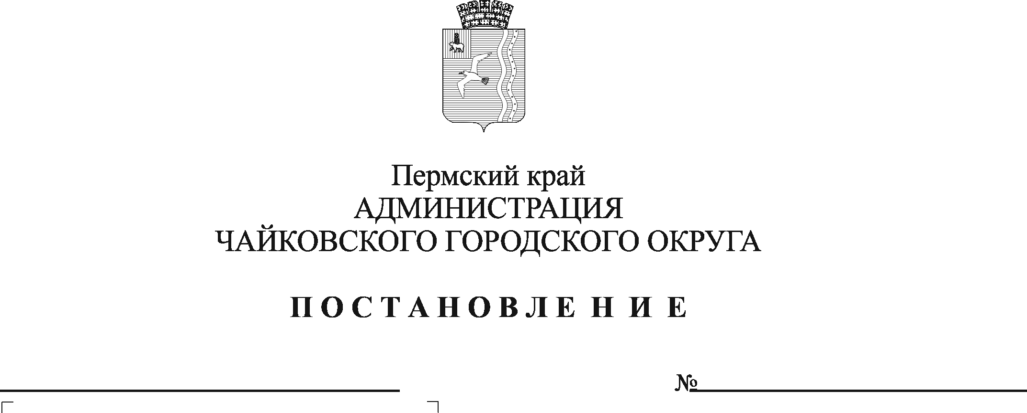
О внесении изменений в постановление администрации Чайковского городского округа от 15.06.2021 № 572

В соответствии Федеральным законом от 6 октября 2003 г. № 131-ФЗ «Об общих принципах организации местного самоуправления в Российской Федерации», распоряжением Правительства Российской Федерации от 30 января 2021 г. № 208-р «О рекомендациях органам исполнительной власти субъектов Российской Федерации и органам местного самоуправления по вопросу о новых возможностях для розничного сбыта товаров», постановлением Правительства Пермского края от 28 ноября 2017 г. № 966-п «Об утверждении Порядка разработки и утверждения схемы размещения нестационарных торговых объектов», Уставом Чайковского городского округа, в целях упорядочения сезонной уличной торговли и поддержки физических лиц, занимающихся садоводством, огородничеством, реализующих собственно выращенную продукцию, собственно собранные дикоросы, а также изготовленные ими товары народных промыслов,
ПОСТАНОВЛЯЮ:
- Внести в постановление администрации Чайковского городского округа от 15 июня 2021 г. № 572 «Об утверждении Порядка организации временных торговых мест для уличной торговли на территории Чайковского городского округа» (в редакции постановлений администрации Чайковского городского округа от 27.09.2021 № 998, от 21.08.2023 № 816) следующие изменения:
  - Перечень размещения временных торговых мест для уличной торговли на территории Чайковского городского округа изложить в редакции согласно приложению 1 к настоящему постановлению;
  - Схемы размещения временных торговых мест для уличной торговли на территории Чайковского городского округа изложить в редакции согласно приложению 2 к настоящему постановлению.
- Опубликовать постановление в газете «Огни Камы» и разместить на официальном сайте администрации Чайковского городского округа.
- Постановление вступает в силу после его официального опубликования.

И.о. главы городского округа -
главы администрации
Чайковского городского округа А.В. Агафонов

Приложение 1
к постановлению администрации
Чайковского городского округа
от______________№__________

ПЕРЕЧЕНЬ
размещения временных торговых мест для уличной торговли
на территории Чайковского городского округа

№ п/п | Адресный ориентир/территориальная зона/район | Количество временных торговых мест | Кадастровый номер земельного участка на котором расположены временные торговые места | Форма собственности земельного участка и временного торгового места (муниципальная/частная)
1 | мкрн. Основной: ул. Карла Маркса, 11а  (около ТЦ «Русь») | 6 | 59:12:0010330:18 | частная
2 | мкрн. Основной: пересечение ул. Вокзальная и ул. Карла Маркса напротив дома №52 | 32 | 59:12:0010315:1457 | муниципальная
3 | мкрн. Основной: ул. Ленина, 36а, через дорогу напротив ТЦ «Ермак» | 6 | 59:12:0010339:32 | муниципальная
4 | мкрн. Основной: ул. Ленина, с торца дома 44, через дорогу напротив отделения ПАО «Сбербанк» | 4 | 59:12:0010343 | муниципальная
5 | мкрн. Основной: территория Речного вокзала, пассажирской пристани | 20 | 59:12:0010307:2 | частная
6 | мкрн. Основной: Набережная (за санаторием «Чайка»)* | 24 | 59:12:0000000:21519 | муниципальная
7 | мкрн. Завокзальный: ул. Сосновая (территория бывшего микрорынка, вдоль пешеходной дорожки) | 12 | 59:12:0010404 | муниципальная
8 | мкрн. Уральская: напротив ул. Советская, д.12/1 (напротив ТЦ «Мега») | 12 | 59:12:0010237 | муниципальная
9 | мкрн. Уральская: ул. Советская, д. 34 (вдоль пешеходной дорожки) | 10 | 59:12:0000000:21664 | муниципальная
10 | мкрн. Заря: ул. Декабристов, напротив дома № 18 (территория бывшего микрорынка) | 10 | 59:12:0010751:3048 | муниципальная

*места для реализации товаров народного промысла.

Приложение 2
к постановлению администрации
Чайковского городского округа
от______________№__________

СХЕМЫ
расположения временных торговых мест для уличной торговли
на территории Чайковского городского округа

мкрн. Основной: ул. Карла Маркса, 11а (около ТЦ «Русь»)

6 торговых мест
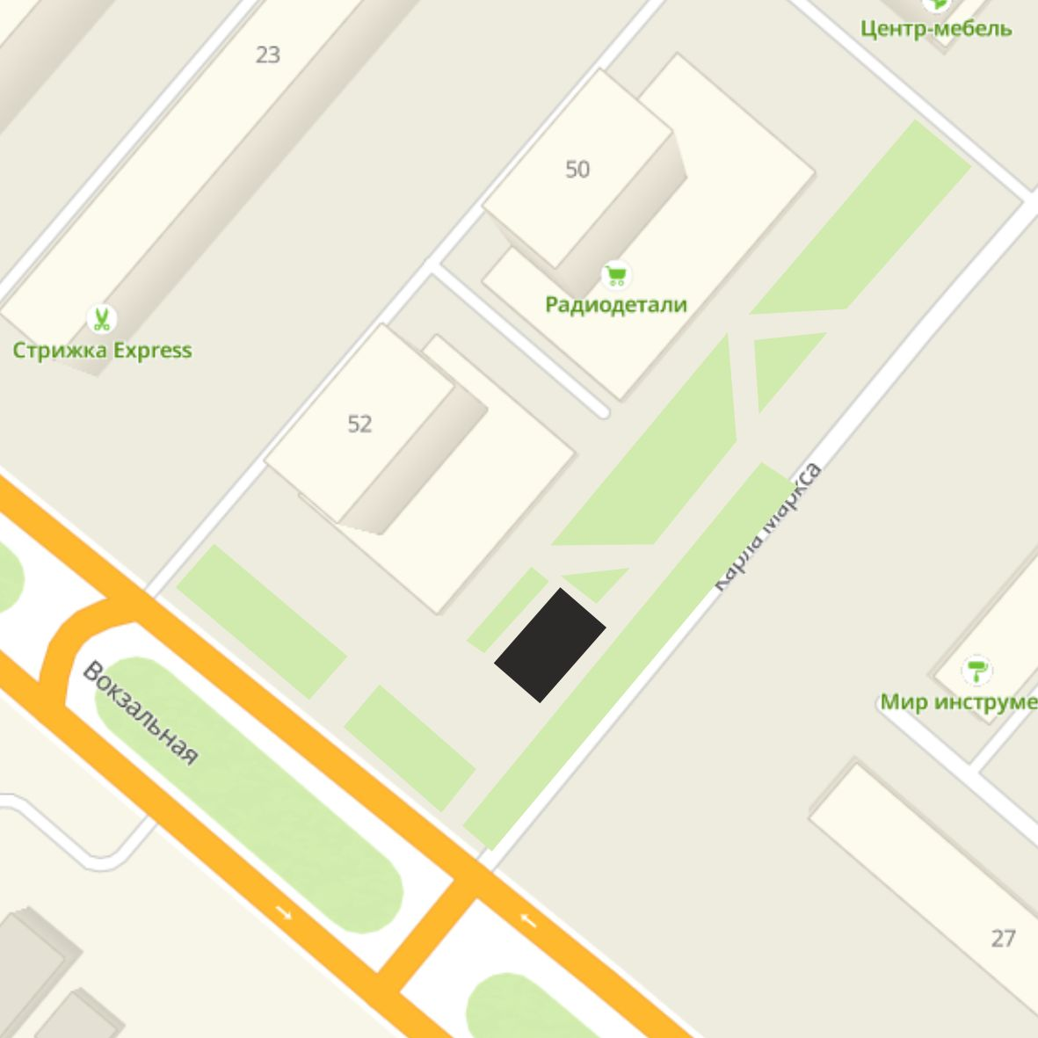
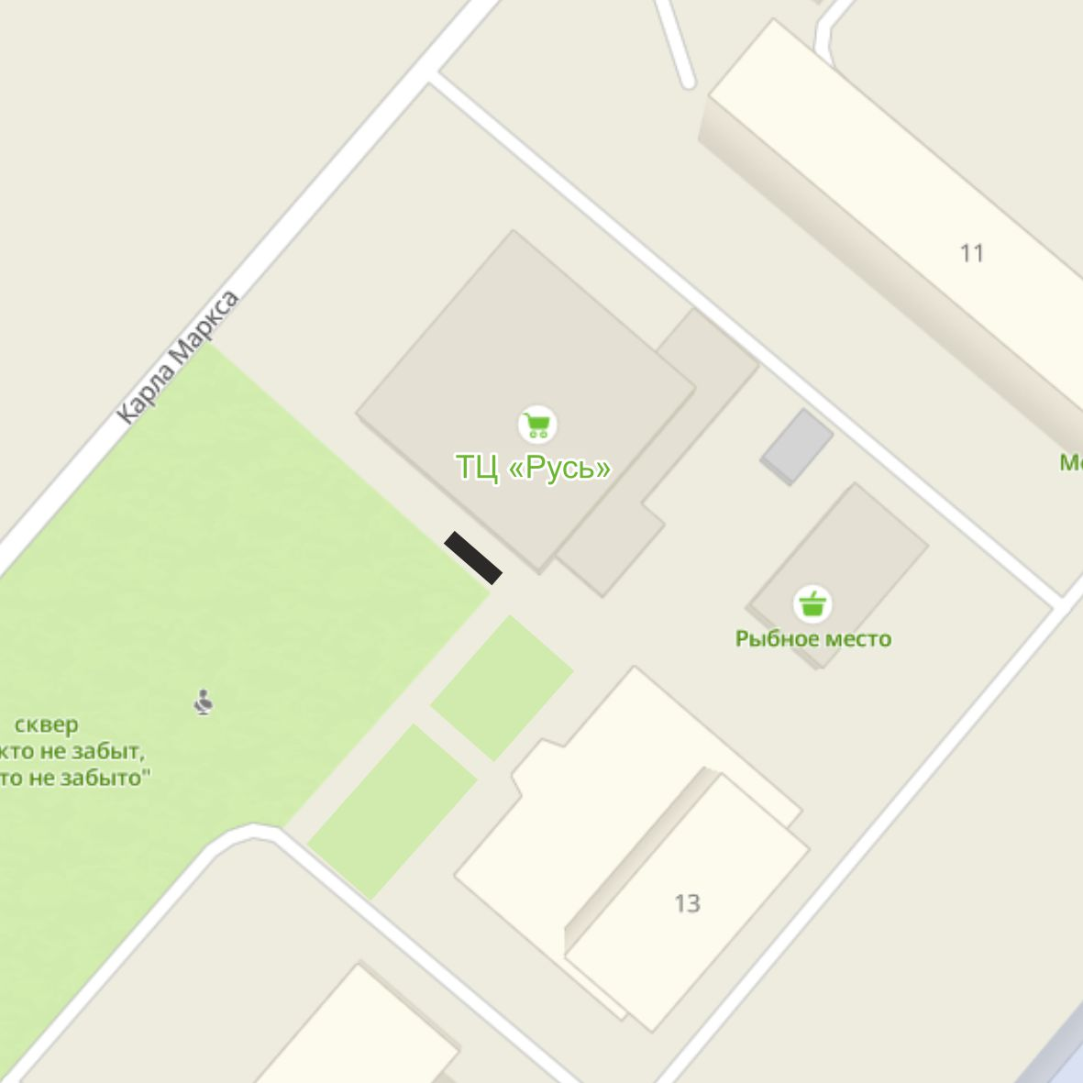

мкрн. Основной: пересечение ул. Вокзальная и ул. Карла Маркса напротив дома №52
32 торговых мест

мкрн. Основной: ул. Ленина, 36а,
через дорогу напротив ТЦ «Ермак»
6 торговых мест

мкрн. Основной: ул. Ленина, с торца дома 44, через дорогу напротив отделения ПАО «Сбербанк»

4 торговых места

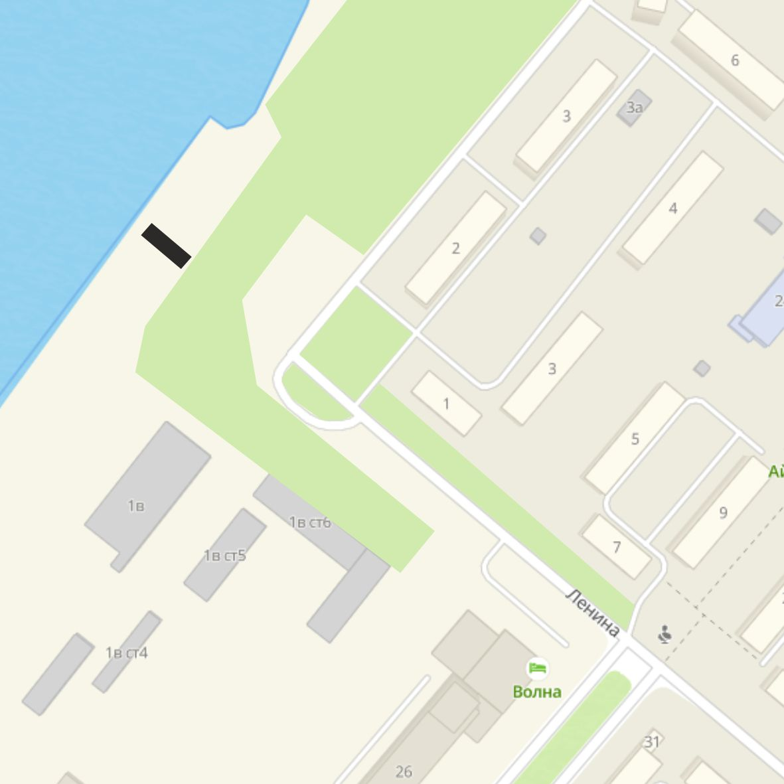
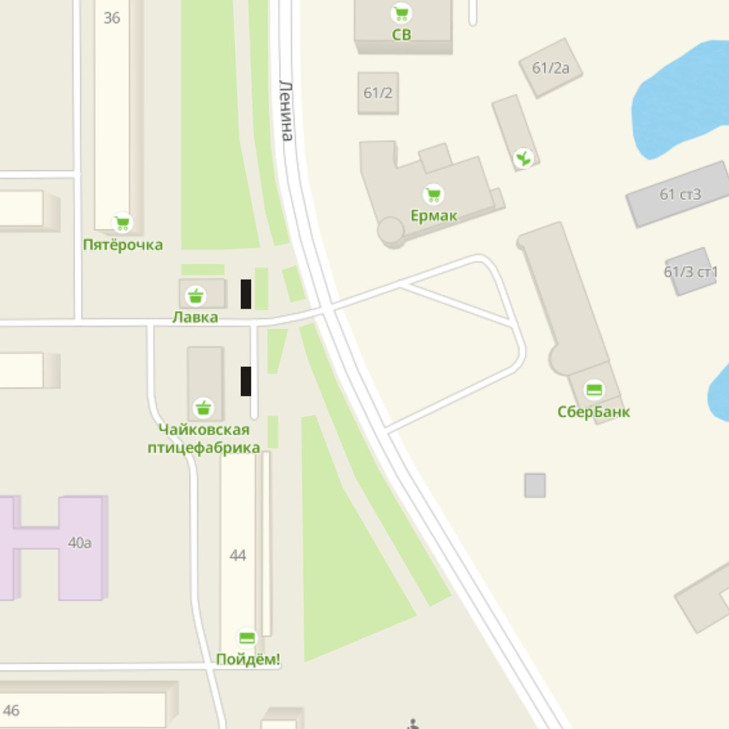

мкрн. Основной:
территория Речного вокзала, пассажирской пристани

20 торговых мест

мкрн. Основной: набережная (за санаторием «Чайка»)
24 торговых мест

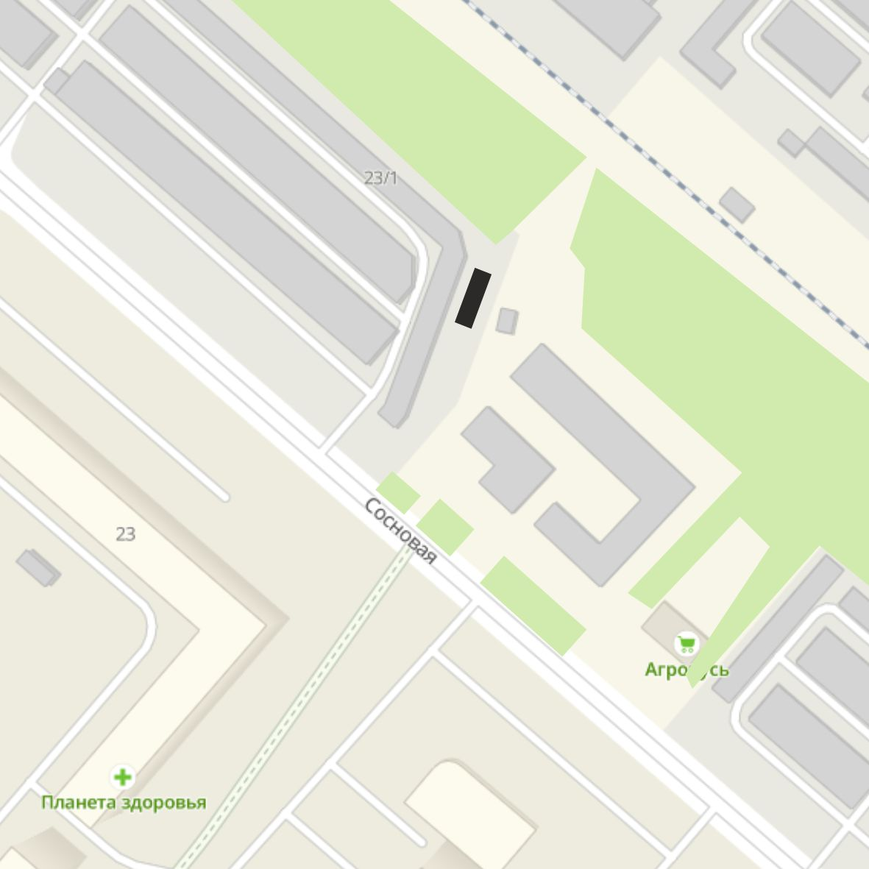
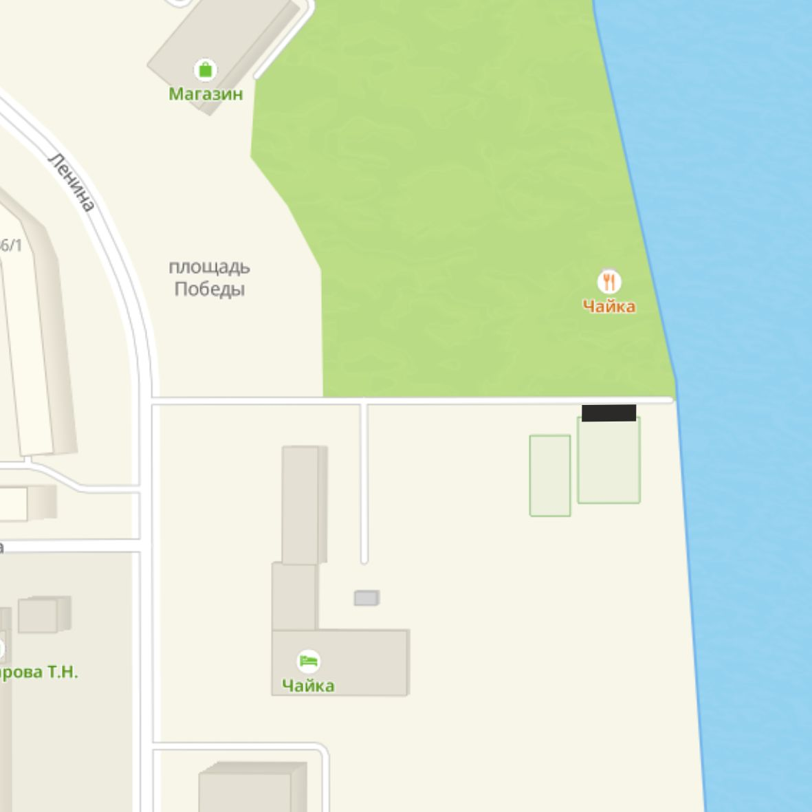

мкрн. Завокзальный: ул. Сосновая
(территория бывшего микрорынка, вдоль пешеходной дорожки)
12 торговых мест

мкрн. Уральская:
напротив ул. Советская, д. 12/1 (напротив ТЦ «Мега»)
12 торговых мест

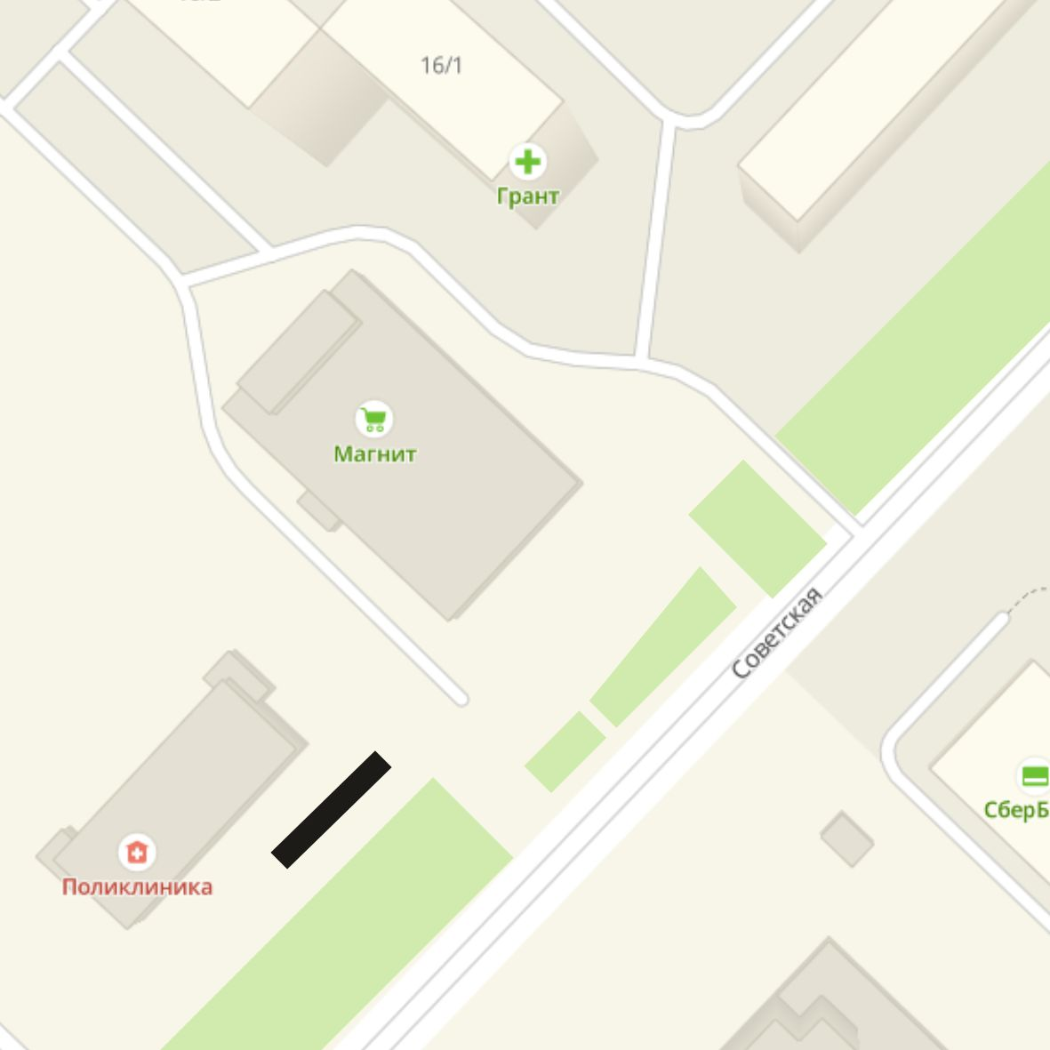
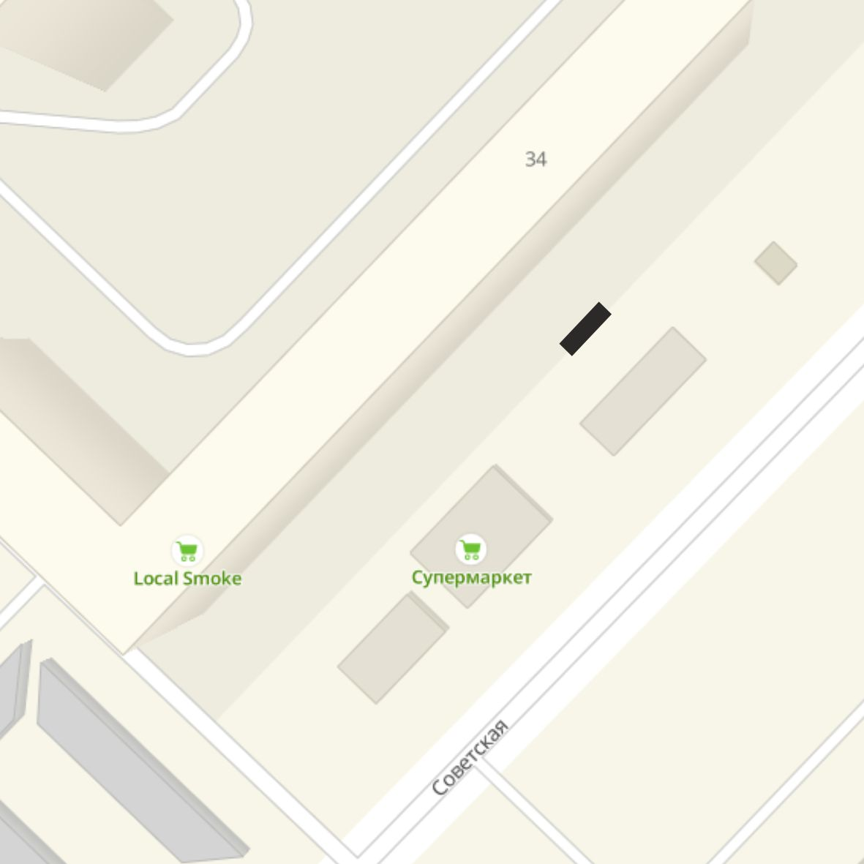

мкрн. Уральская:
ул. Советская, д. 34 (вдоль пешеходной дорожки)
10 торговых мест

мкрн. Заря:
ул. Декабристов, напротив дома № 18 (территория бывшего микрорынка)
10 торговых мест

